云计算实验六报告

作业1：

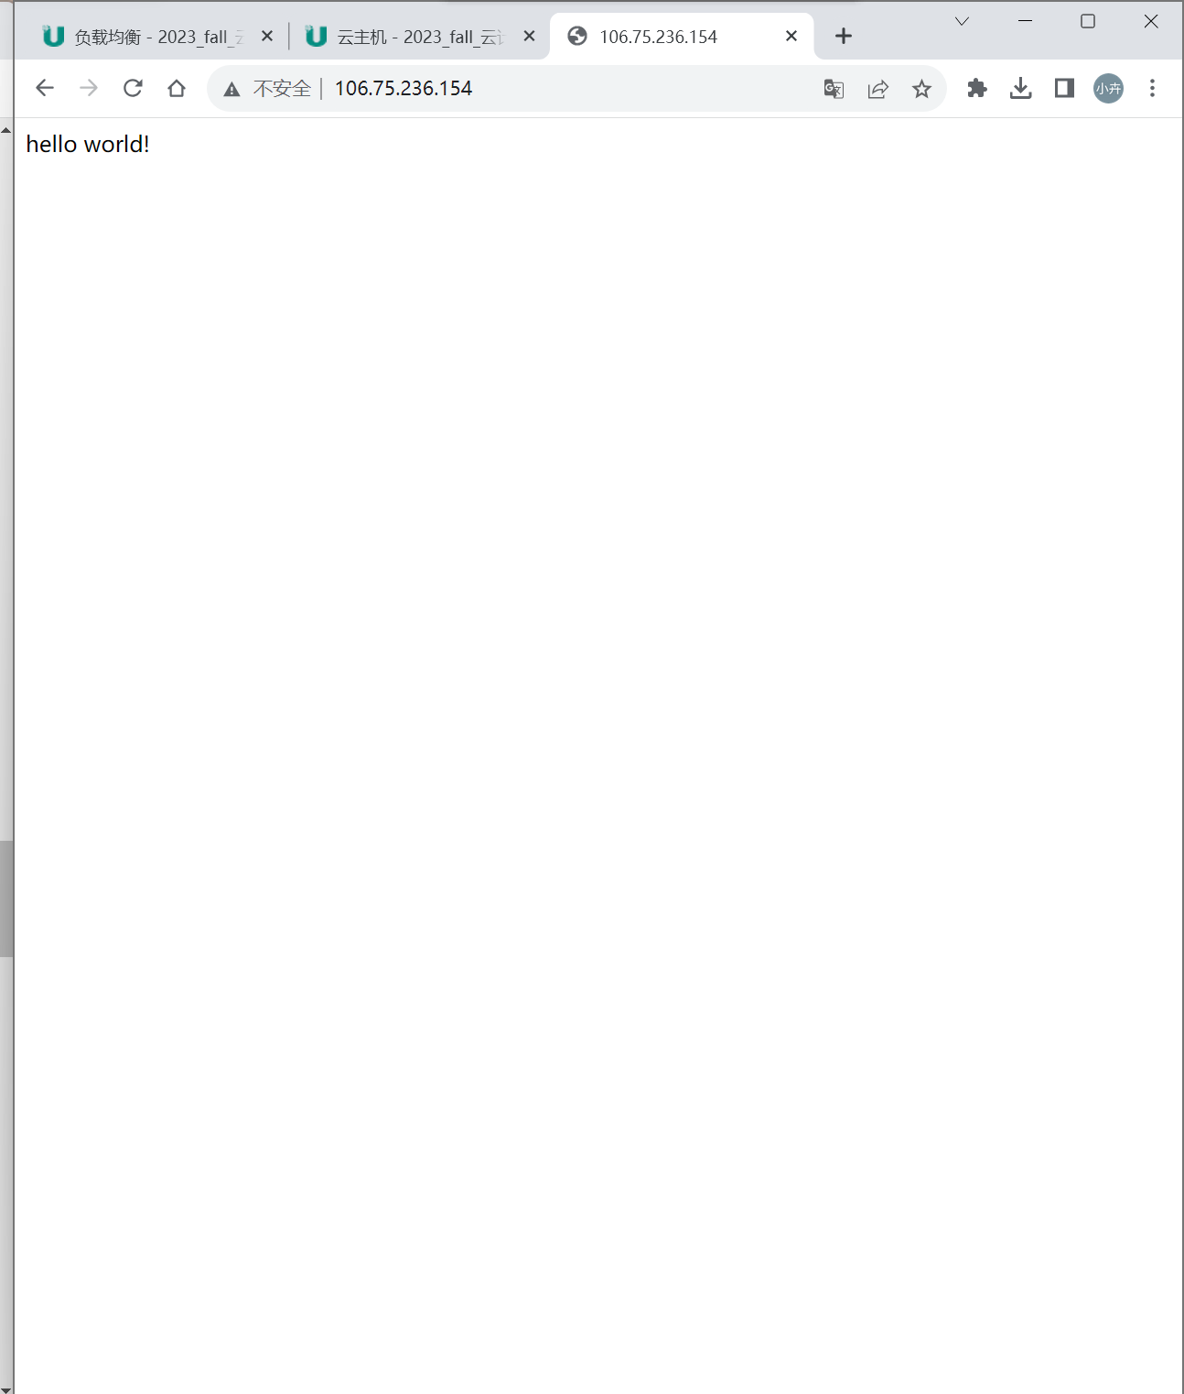

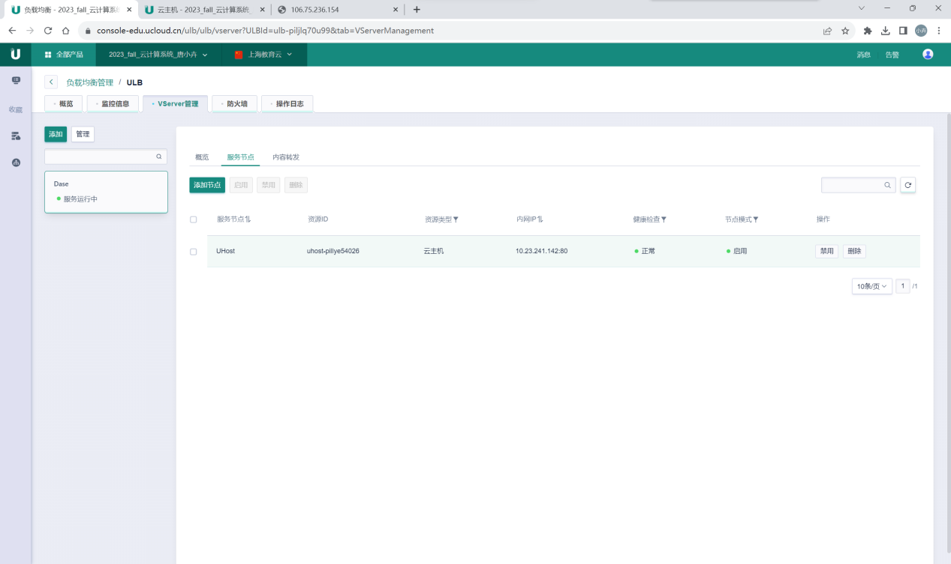

作业2：

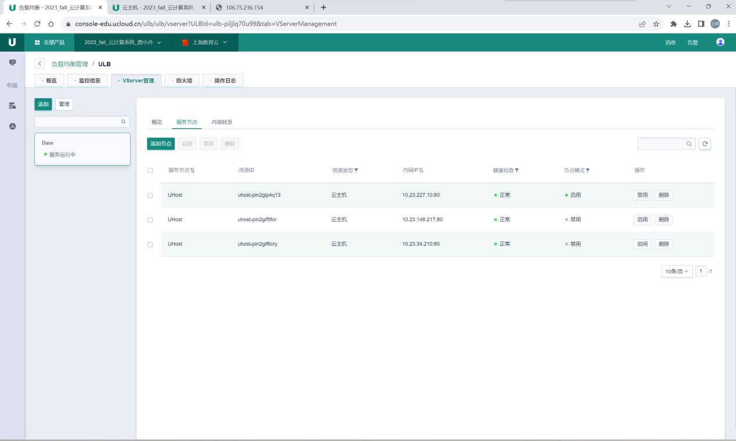

作业3：

一个节点：  
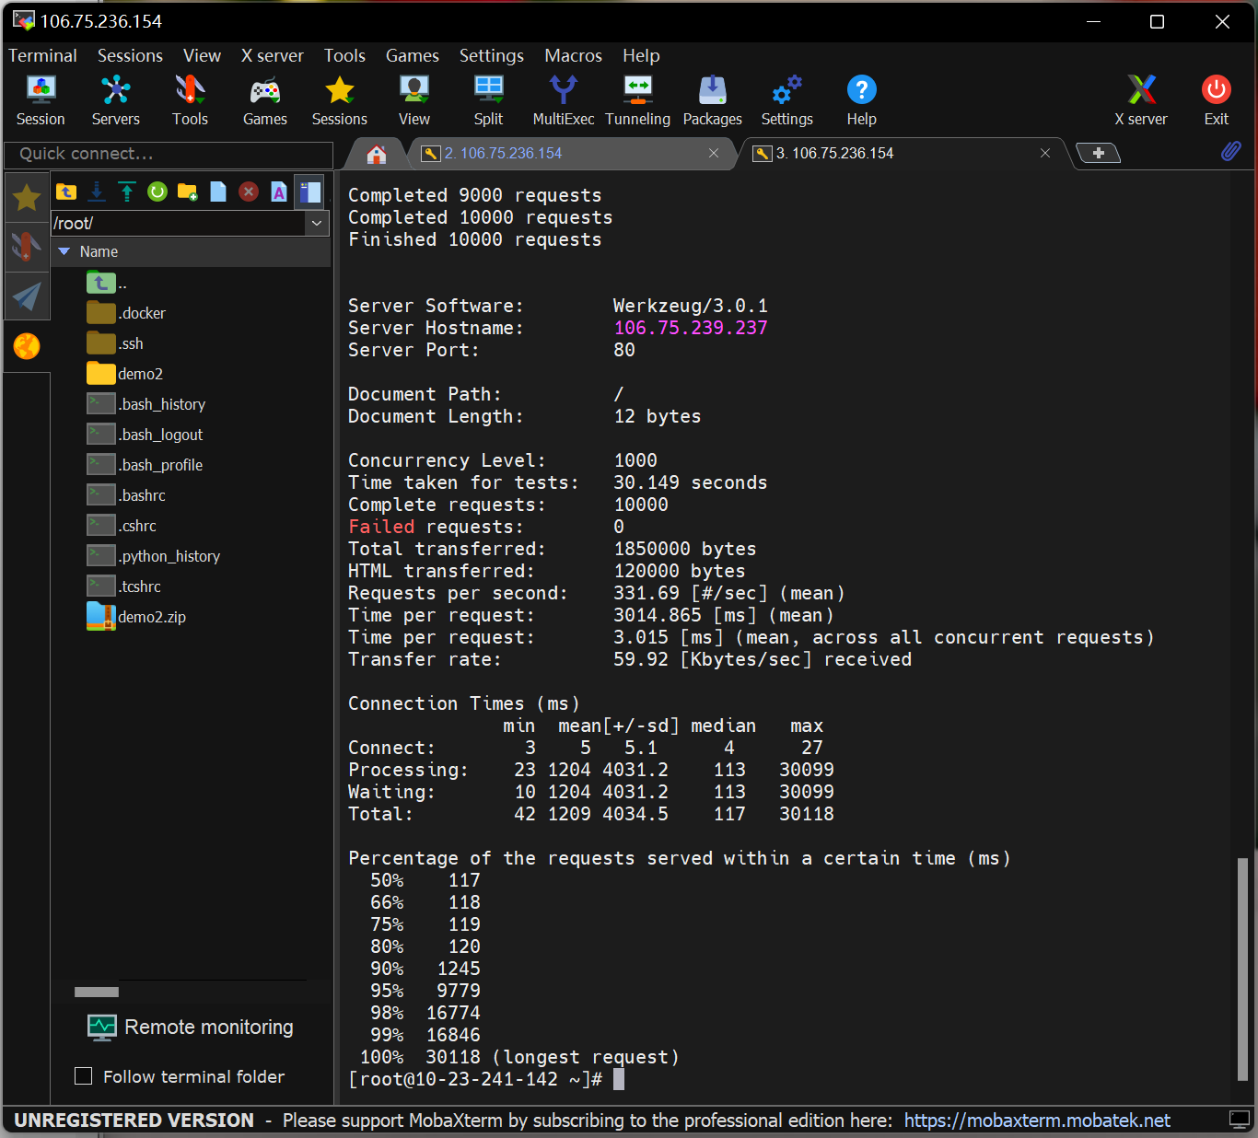

两个节点：

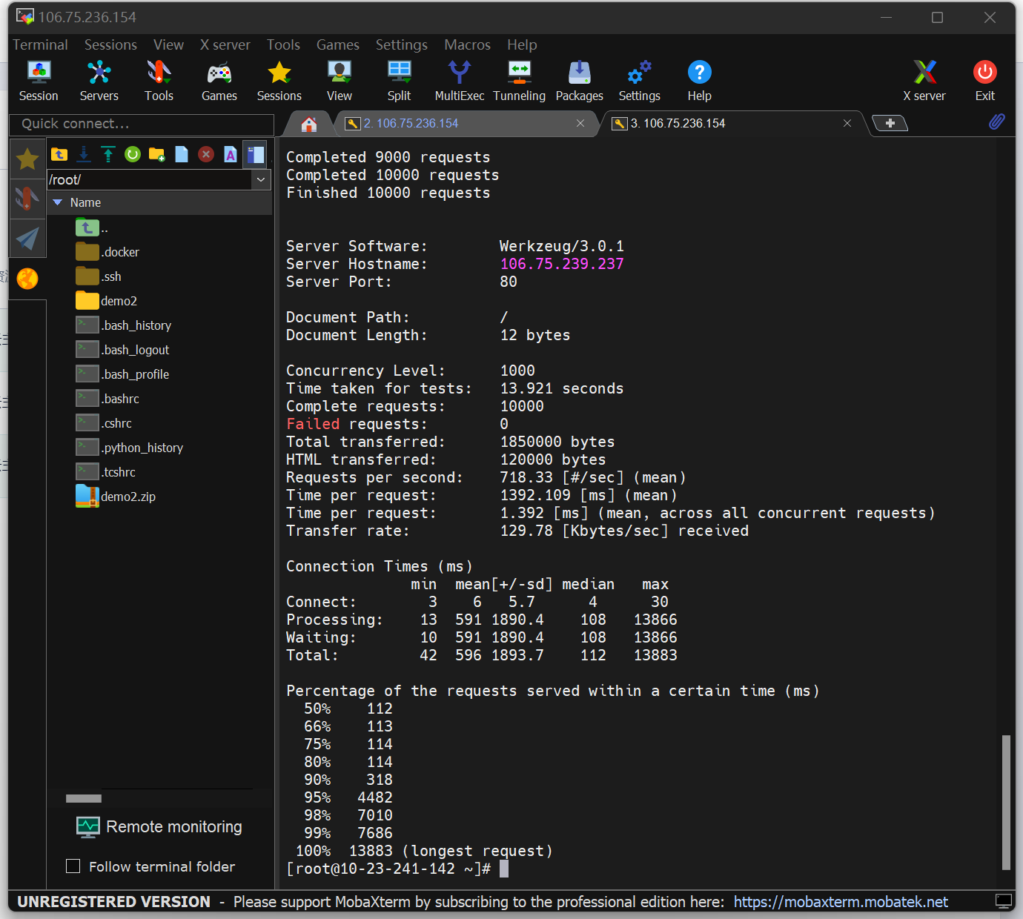

三个节点：  
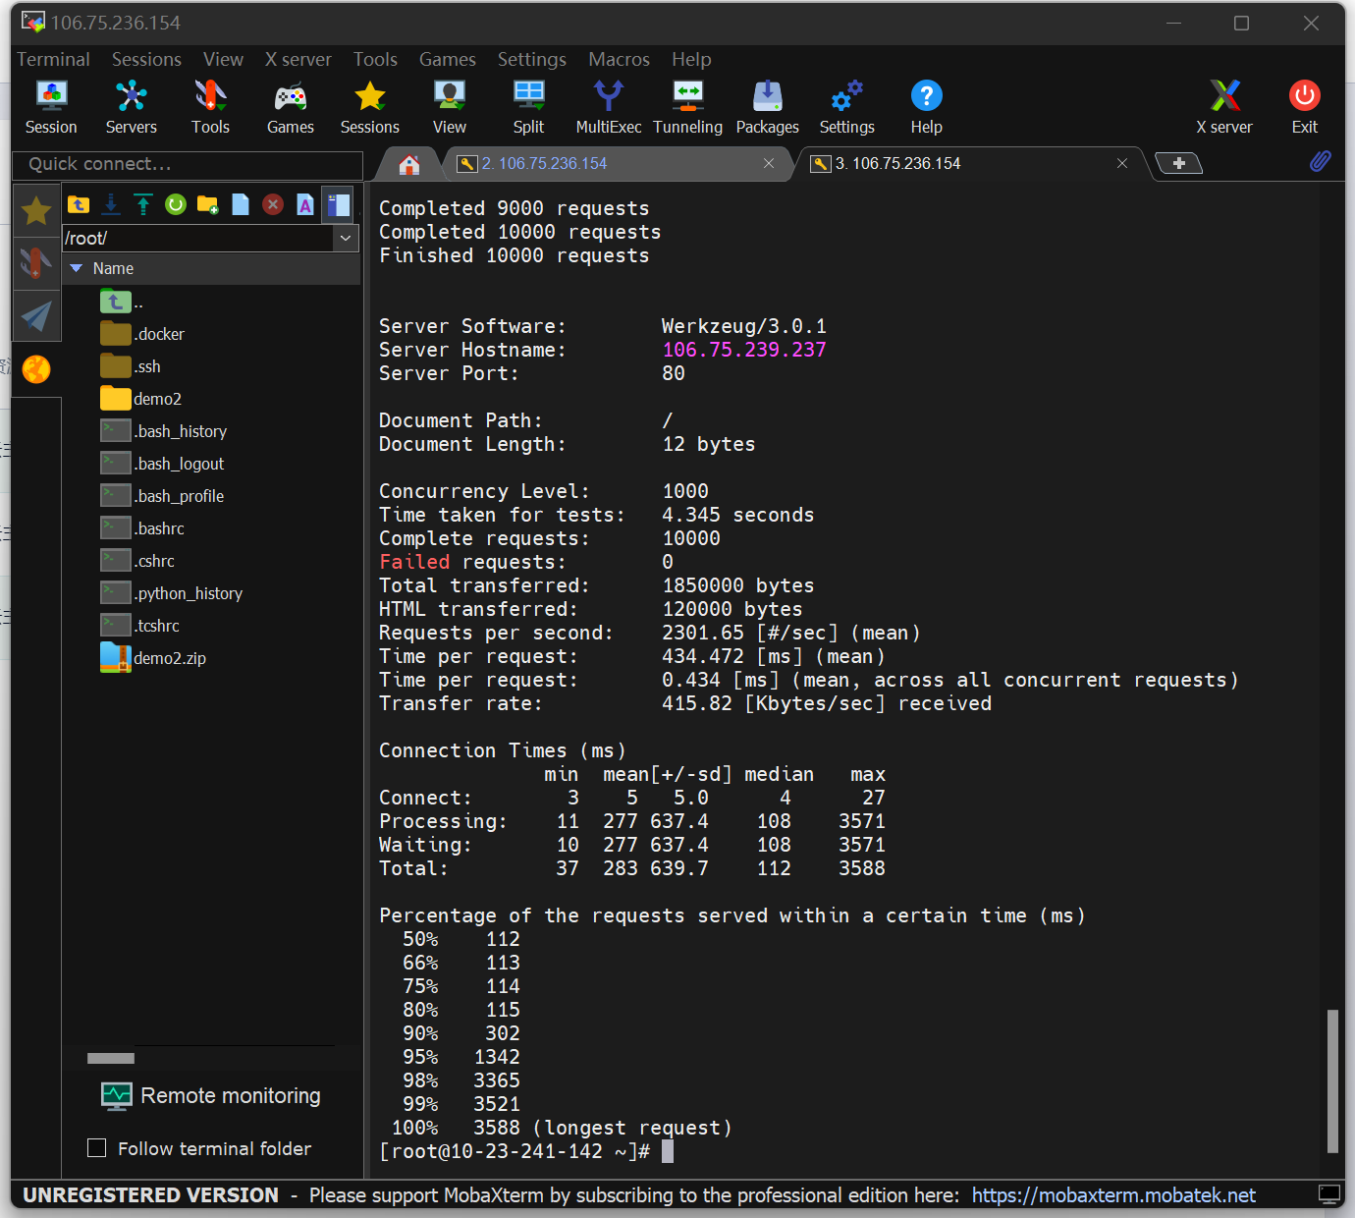

作业4：

根据题目给出的压测结果，单台机器的Requests per second为30。每台机器在峰值期间的处理能力为30 \* 3600 = 108000个请求。

将总请求数除以每台机器的处理能力来计算需要准备多少台机器。在这种情况下，需要准备的机器数量为：

5000000 / 108000 ≈ 46.3

由于机器数量应该是整数，因此我们需要向上取整，所以至少需要准备47台机器才能平稳度过峰值请求。